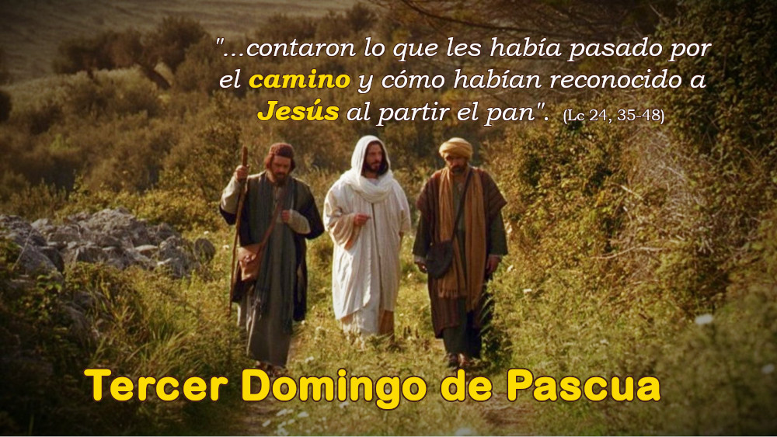
23
ABRIL
2023

LE CONOCIERON
AL PARTIR EL PAN

CAMINO DE EMAÚS
¡¡¡CRISTO VIVE!!!

